**TÀI LIỆU MÔ TẢ NGHIỆP VỤ**

Chức năng : CHỌN VÉ

Người viết tài liệu: Đỗ Nguyễn Lan Anh

|  |  |  |
| --- | --- | --- |
| Lần thay đổi | Ngày thay đổi | Người thay đổi |
| 1 | 17/04/2019 | Đỗ Nguyễn Lan Anh |
|  |  |  |

**LỊCH SỬ THAY ĐỔI**

I, Mô tả chung về module

1, Tên project: MovieTicket

2, Tên module: Chọn vé

3, Mô tả chức năng: Cho phép người dùng đặt vé

4, Mô tả quy trình

II, Mô tả các trường

Bảng 1:

|  |  |  |  |
| --- | --- | --- | --- |
| Tên trường | Field trong CSDL | Loại DOM | Validate |
| Tỉnh/Thành phố |  | dropdown | Lấy giá trị của 64 tỉnh thành phố |
| Rạp | TenRap | dropdown | Thiết lập phụ thuộc chỉ đổ dữ liệu khi trường “Tỉnh/Thành phố” được chọn.Tìm MaRap trong DB có trường ThanhPho trùng với tỉnh đã chọn ở trên |
| Phim | TenPhim | dropdown | Thiết lập phụ thuộc chỉ đổ dữ liệu khi trường “Rạp” được chọn.Tìm MaPhim trong DB có chiếu ở Rạp đó |
| Ngày chiếu |  | Ô cho người dùng tích chọn | Lấy trong khoảng thời gian từ lúc phim bắt đầu chiếu đến khi phim kết thúc. Front end xử lý1 ô duy nhất cả sự kiện css khi ô được chọn. Back-end phải lập trình để dựa vào dc và render ra các ô ngày tương ứng |
| Định dạng |  | Dropdown | Lấy các giá trị 2D, 3D, IMAX |
| Suất chiếu |  | Ô cho người dùng tích chọn | Từ ngày chiếu và mã phim,định dạng back-end render ra được suất chiếu trong ngày đó. Front-end thiết kế một ô mẫu có đầy đủ dự kiện như ô ngày chiếu. Hiển thị: “Xin lỗi, không có suất chiếu bạn cần tìm. Vui lòng quay lại”. Nếu không tin thấy suất chiếu |
| Ghế | MaGhe |  | Để có tính đồng nhất, ta mặc định một phòng có 130 ghế. Front-end truy cập vào CSDL để biết loại ghế và thiết kế giao diện.  Lưu ý, chỉ hiển thị tên ghế còn MaGhe dành chó back-end xử lý |
| Giá vé |  | Input | Tự động Fill ứng với loại ghế khi ta chọn ghế. Vé thường: 70.000, vé VIP 90.000. Ô này để disable |
| Đặt vé |  | Buttton | Sau khi thao tác, sinh mã vé và mã giao dịch=> lưu vào cơ sở dữ liệu thì chuyển sang **giao diện lưu vé thành công.(Có tài liệu)** |

Tham khảo phần chọn ghế:

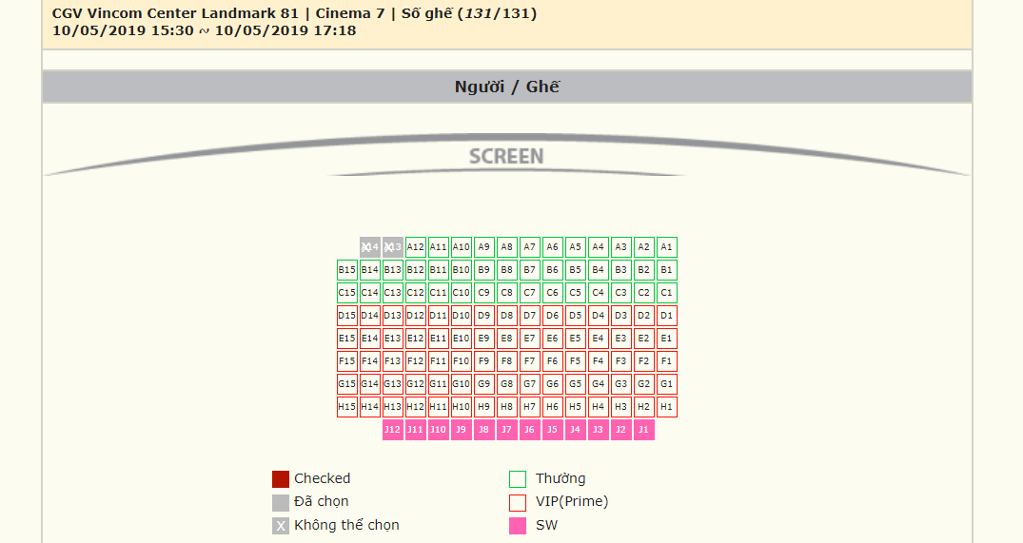

**Chú ý**: Ghế đã chọn mặc định disable không cho chọn.

Tham khảo phẩn ô chọn ngày và giờ

